Znak: A.262.10.2026 ……………, dnia …………………….

Formularz oferty na:
konserwację dwóch sztuk drzwi wejściowych do budynku Sądu Rejonowego w Jarosławiu przy ul. Jana Pawła II 11

- Zamawiający:
Sąd Rejonowy w Jarosławiu, 37-500 Jarosław ul. Jana Pawła II 11

II. Opis przedmiotu zamówienia:
Zamawiający zleca wykonanie usługi polegającej na konserwacji dwóch sztuk drzwi wejściowych do budynku Sądu Rejonowego w Jarosławiu przy ul. Jana Pawła II 11.

W ramach w/w usługi uwzględnia się w szczególności:
- usunięcie starych warstw farby i lakierów,
- naprawa ubytków,
- pozbycie szkodników,
- zabezpieczenie powierzchni drzwi przed uszkodzeniami,
- wymiana elementów stolarki takich jak zamki, szyldy, rygle, samozamykacze, progi, zawiasy (w przypadku konieczności)
- wykonanie stosownych uszczelnień,
- położenie nowej warstwy farby i lakieru

Kolorystyka farb i lakierów winna być jak najbardziej zbliżona do obecnie zastosowanej w drzwiach zewnętrznych (zarówno jedne jak i drugie drzwi winny być wykonane w takiej samej kolorystyce).

Wykonawca zapewni niezbędne materiały do wykonania przedmiotu umowy m. in farby, lakiery, tektury zabezpieczające, folie ochronne, taśmy malarskie i taśmy na łączenia, masy spoinowe, gładzie szpachlowe, papier ścierny, grunt głęboko penetrujący, akcesoria drzwiowe (m. in. Samozamykacze, zamki, szyldy, klamki, zawiasy itp.)

Wykonawca obowiązkowo winien zabezpieczyć wejście do budynku Sądu w przypadku konieczności demontażu drzwi. W takim przypadku Zamawiający zaleca wykonanie w pierwszej kolejności konserwacji drzwi wewnętrznych w taki sposób aby były one zamykane na klucz celem zabezpieczenia obiektu oraz zakryciem otworu drzwiowego po demontażu drzwi głównych wejściowych (zewnętrznych) poprzez montaż płyty GK, folii lub innych rozwiązań tymczasowych.

Wykonawca zobowiązany jest do zachowania szczególnej ostrożności i dbałości o mienie Zamawiającego. W przypadku uszkodzenia, zniszczenia Wykonawca poniesie koszty naprawy bądź wymiany sprzętu na nowy, wolny od wad.

Zestawienie stolarki drzwiowej:

Drzwi wewnętrzne:

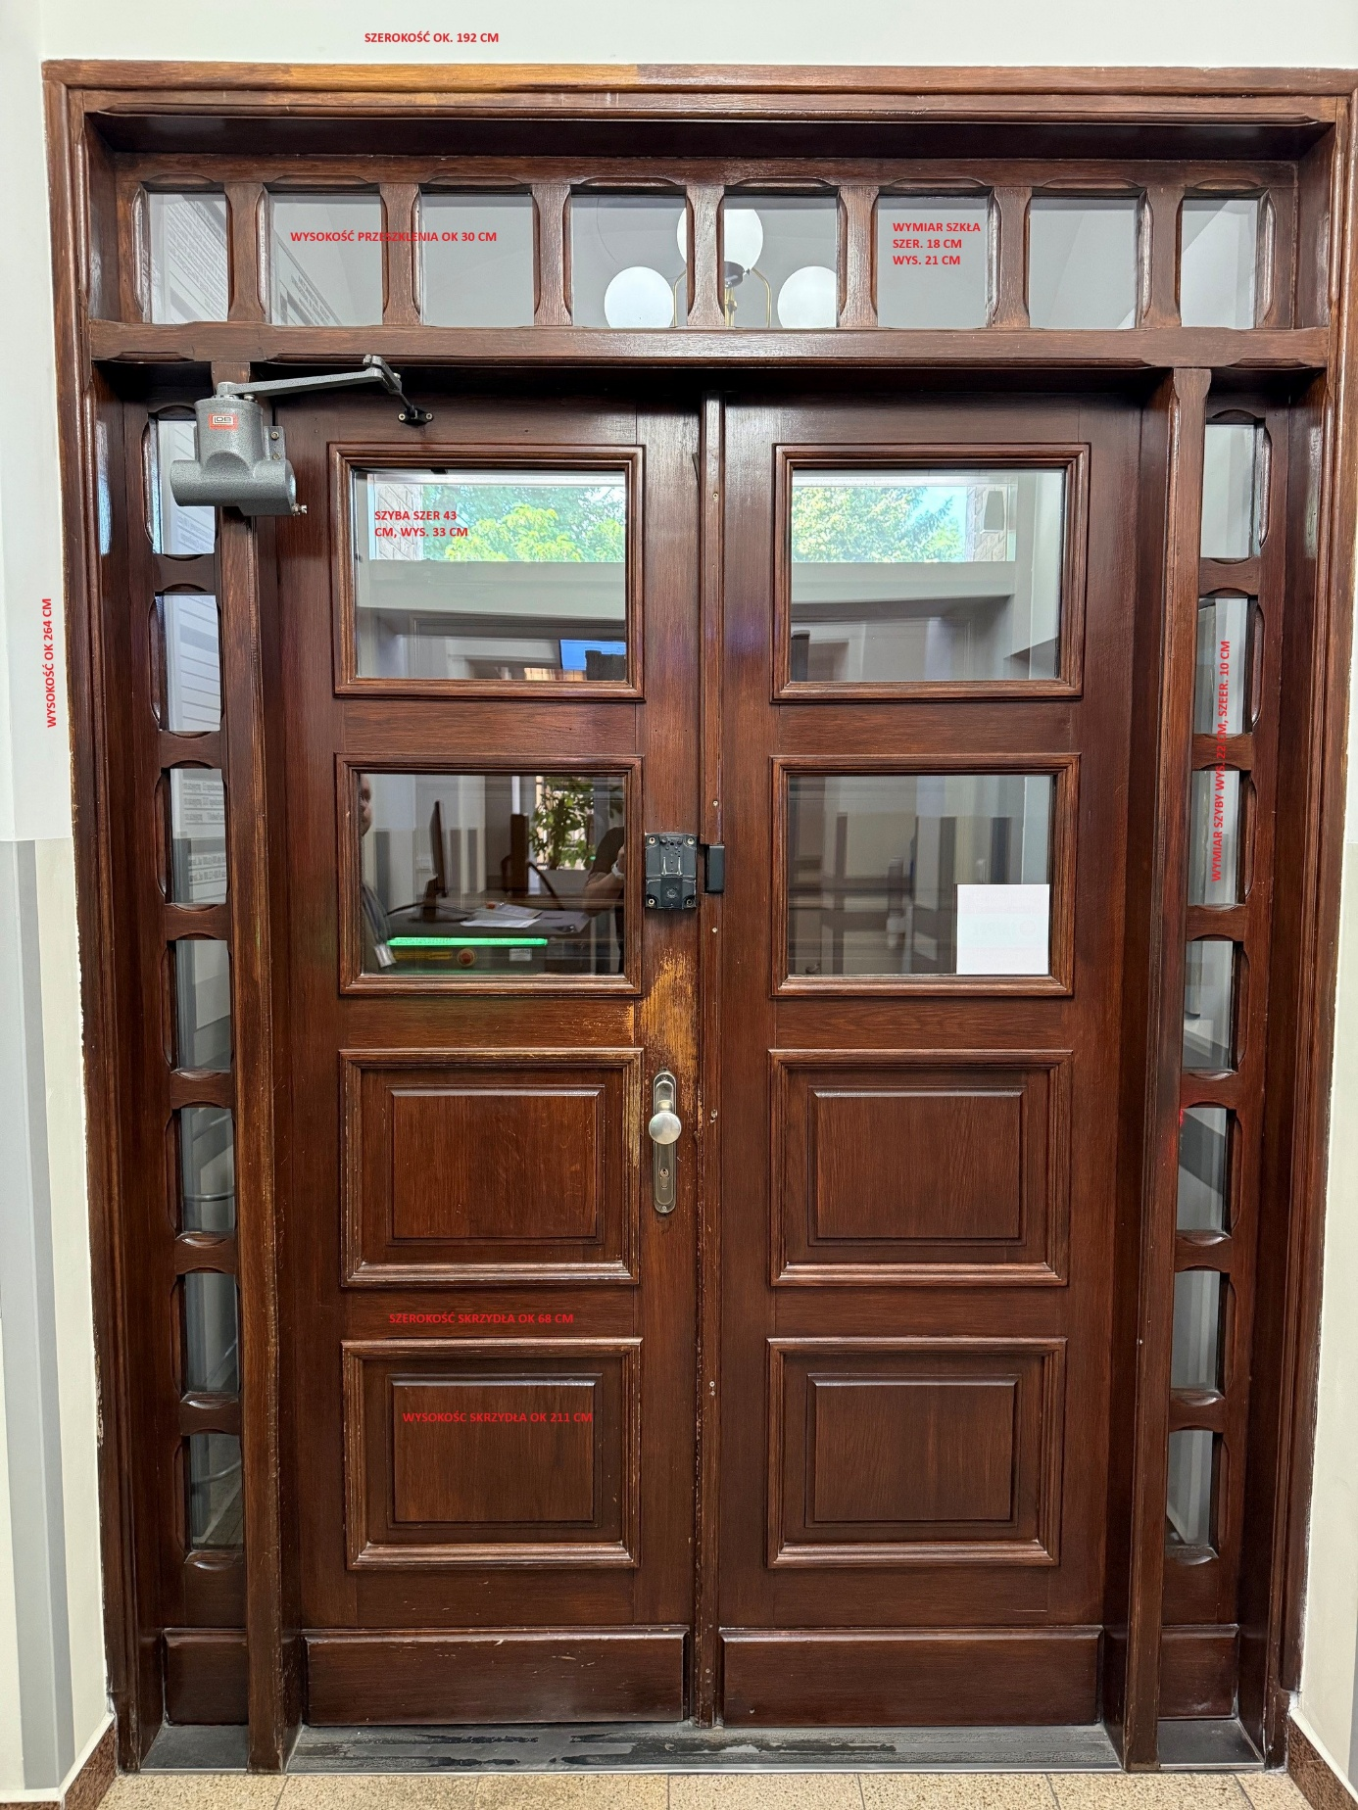

Drzwi zewnętrzne:

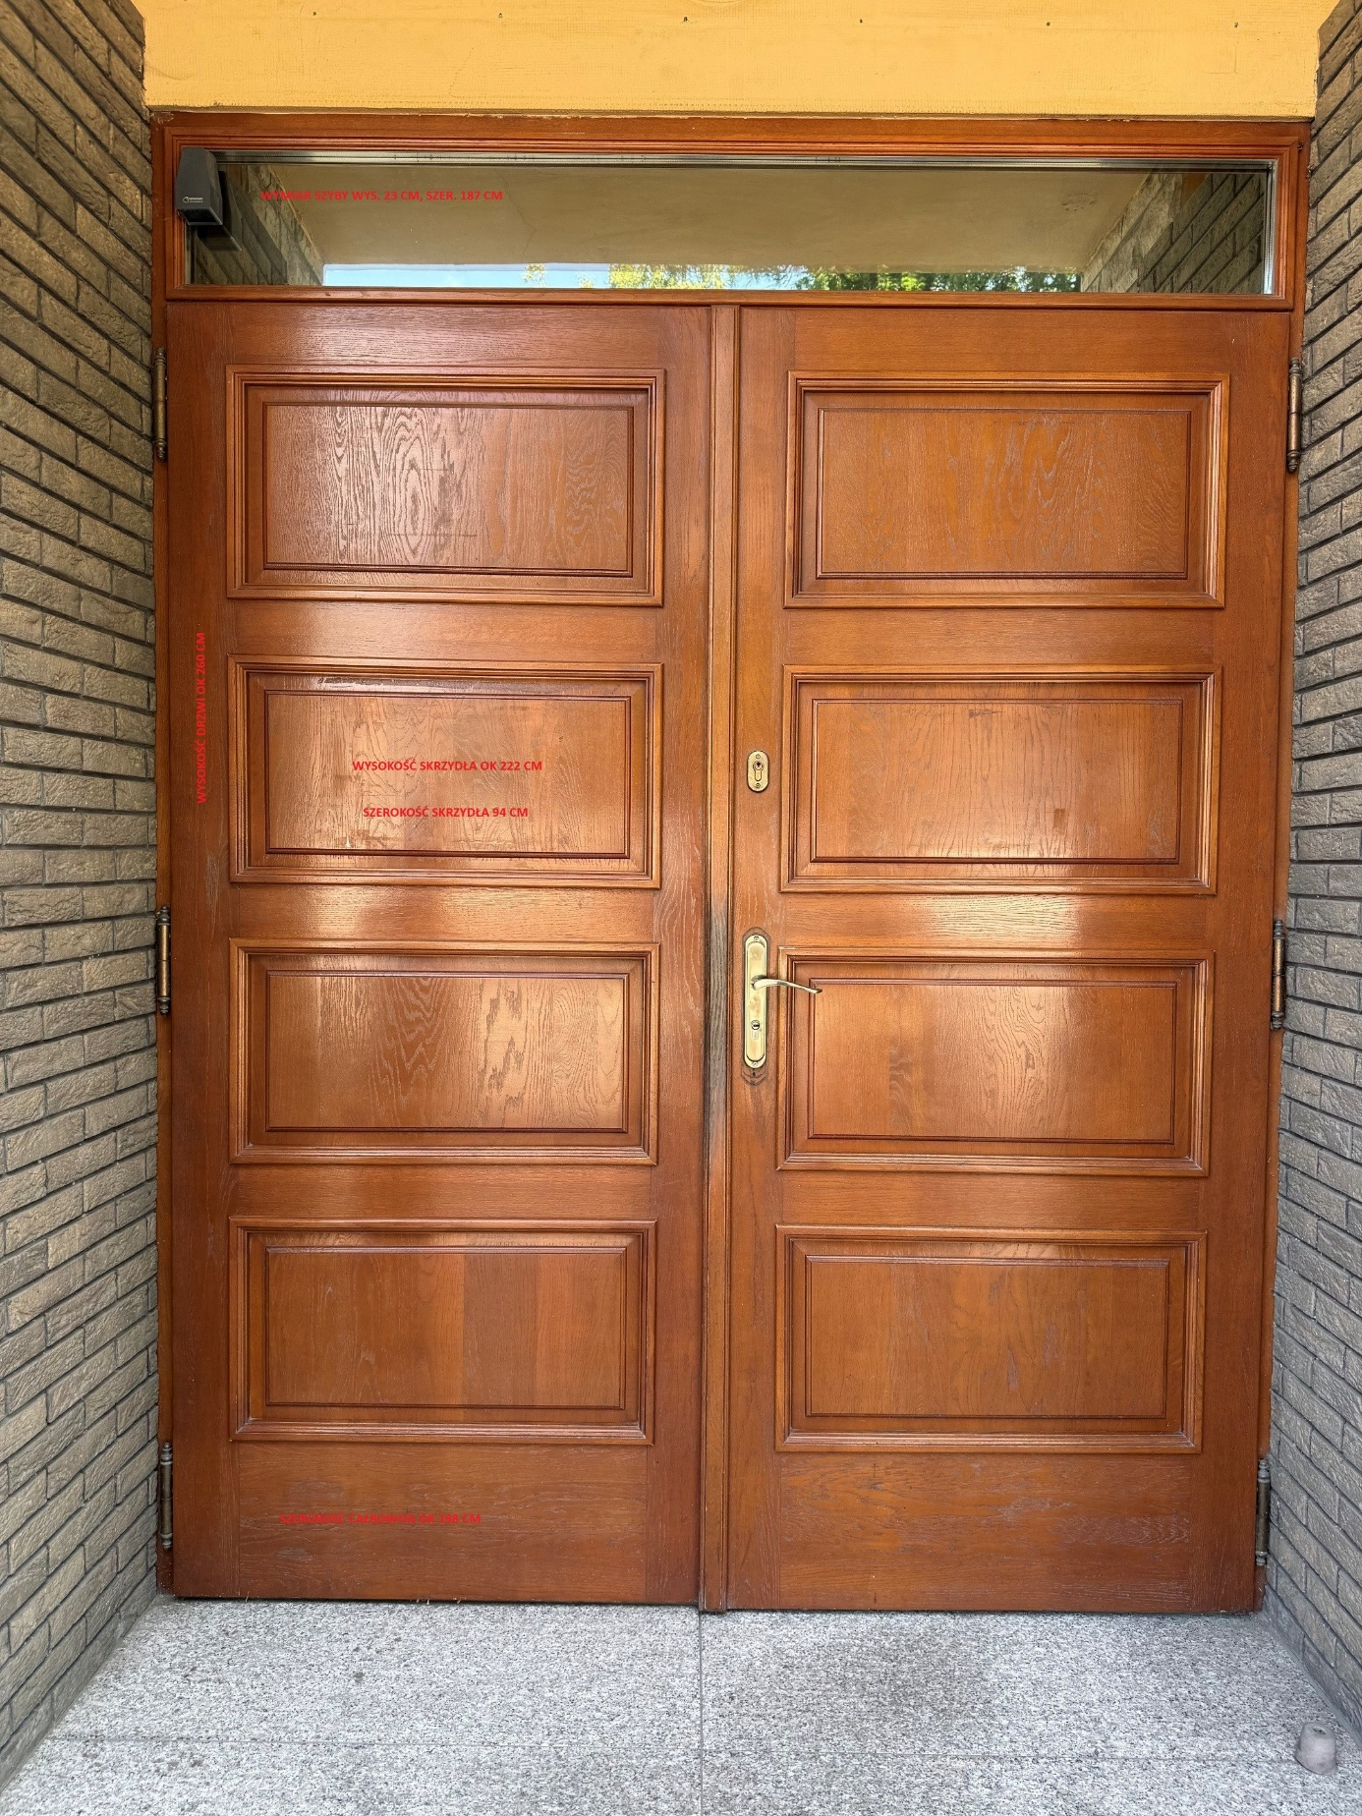

- Wykonawca będzie prowadził prace od poniedziałku do piątku - w godzinach 7:30-15:30. W przypadku prac szczególnie uciążliwe dla użytkowników obiektu, na którym prowadzone będą prace (w szczególności prace głośne) będą prowadzone w godzinach. 15:30-22:00. Za zgodą Zamawiającego Wykonawca będzie mógł prowadzić prace w soboty oraz dni wolne od pracy zgodnie z ustawą z dnia 18 stycznia 1951 r. o dniach wolnych od pracy (Dz.U.2025.296 t.j.).
- W przypadku konieczności organizowania spotkań koordynacyjnych Wykonawca ma obowiązek uczestnictwa (poprzez swoich przedstawicieli) w takich spotkaniach organizowanych przez Zamawiającego przy jednoczesnym udziale przedstawicieli Zamawiającego. Celem w/w narad koordynacyjnych będzie m.in. omawianie bieżących spraw dotyczących wykonania i zaawansowania prac.
- Narady koordynacyjne będą odbywały się, gdy zaistnieje taka konieczność.
- Narady będą prowadzone i protokołowane przez przedstawiciela Zamawiającego a kopie protokołu będą dostarczone wszystkim osobom biorącym udział w naradzie.
- Zamawiający zapewnia bezpłatny dostęp do punktów poboru energii elektrycznej i wody wyłącznie w celu realizacji umowy.

UWAGA:
Podkarpacki Wojewódzki Konserwator Zabytków w Przemyślu zaopiniował pozytywnie przedstawiony zakres prac i jednocześnie zajął stanowisko w zakresie konserwacji drzwi w zakresie zachowania obecnej ich kolorystyki.

Zamawiający wymaga, aby Wykonawca wraz z ofertą złożył dokumenty potwierdzające doświadczenie, oraz referencje (wykonanie przynajmniej dwóch prac w okresie ostatnich trzech lat o zakresie zbliżonym do wymaganego w niniejszym postępowaniu – potwierdzone stosownymi dokumentami np.: referencjami).

Zamawiający informuje Wykonawców o możliwości odbycia wizji lokalnej posesji Sądu Rejonowego w Jarosławiu. Odbycie wizji jest możliwe w dniach urzędowania Sądu tj. od poniedziałku do piątku w godzinach od 7:30 do 15:30 po wcześniejszym telefonicznym bądź mailowym zgłoszeniu.
Osoba do kontaktu w celu ustalenia terminu wizji lokalnej: Pan Ireneusz Cielec, tel.: 166240107, e-mail: ireneusz.cielec@jaroslaw.sr.gov.pl

III Termin wykonania zamówienia: od dnia zawarcia umowy do dnia 10 września 2026 r.
IV Warunki płatności: Faktura VAT - termin płatności do 21 dni od daty wystawienia faktury
V. Nazwa i adres Wykonawcy
Nazwa………………………………………………………………………………………
Adres………………………………………………………………………………………
NIP…………………………………………………………………………………………
Nr rachunku bankowego………………………………………………………………………………..
- Oferuję wykonanie przedmiotu zamówienia za cenę:
cenę netto:………………………………………………………………
podatek VAT:………………………………………………………….
cenę brutto:…………………………………………………………….
Słownie brutto …………………………………………………………
- Oświadczam, że zapoznałem się z opisem przedmiotu zamówienia i nie wnoszę do niego zastrzeżeń.
- Oświadczam, że nie podlegam wykluczeniu z postępowania na podstawie art. 108 ust. 1 oraz art. 109 ust. 1 pkt 1; pkt 4; pkt 5; pkt 7; pkt 8; pkt 10 ustawy Pzp.
- Oświadczam, że spełniam warunki udziału w postępowaniu określone przez Zamawiającego.
- Oświadczam, że wszystkie informacje podane w powyższych oświadczeniach są aktualne i zgodne z prawdą oraz zostały przedstawione z pełną świadomością konsekwencji wprowadzenia zamawiającego w błąd przy przedstawianiu informacji.
- Załącznikami do niniejszego formularza oferty są:
…………………………………………........................
…………………………………………………………
........................ dnia..........................

Podpis osoby uprawnionej

Pieczęć Wykonawcy

